Nom : _____________
Une révolution
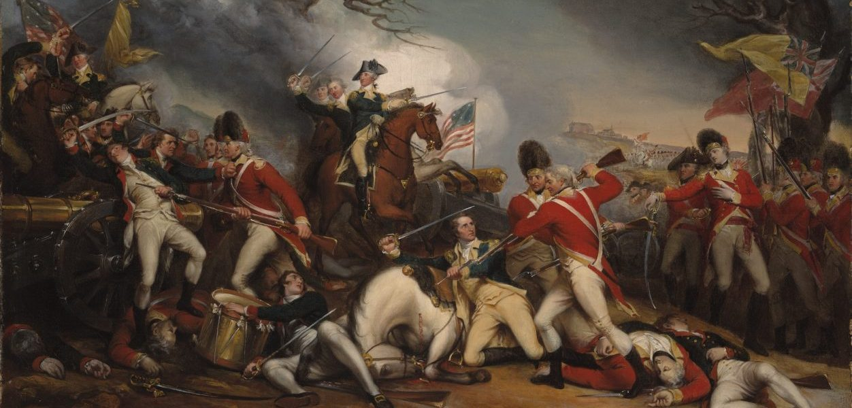

Une révolution

Définition : _______________________________________________________________________________

_________________________________________________________________________________________

Donnez un exemple : ____________________________________________________________________

Non-exemple : ton voisin se fâche contre ton père.

Utilisez dans une phrase : ________________________________________________________________

Mots dérivés : une révolte (n.f), se révolter (v.ref), une révolution (n.f), révolutionnaire (adj.f), révolté(e) (adj.)

Les synonymes :

1) une révolte : __________________________________________________________________________

_________________________________________________________________________________________

2) une rébellion : _________________________________________________________________________

__________________________________________________________________________________________

3) une émeute : __________________________________________________________________________

__________________________________________________________________________________________

4)________________________________________________________________________________________

_________________________________________________________________________________________

5)________________________________________________________________________________________

__________________________________________________________________________________________

Les antonymes :

1) un dissentiment : ______________________________________________________________________

_________________________________________________________________________________________

2) l’obéissance (nf) : _____________________________________________________________________

_________________________________________________________________________________________

3)________________________________________________________________________________________

_________________________________________________________________________________________

4)________________________________________________________________________________________

__________________________________________________________________________________________
Décrire l'image, sur la première page, à l'aide des nouveaux mots de vocabulaire :

____________________________________________________________________________________________

____________________________________________________________________________________________

____________________________________________________________________________________________

____________________________________________________________________________________________

____________________________________________________________________________________________

____________________________________________________________________________________________

